Comment convertir un article saisi en .tex vers un traitement de textes
Robert Alessi
Dans ce document simple, on trouvera la plupart des commandes que l’on utilise dans un article: citations, notes de bas de page, bibliographie. On trouvera aussi des mots en grec ancien. Le but est de montrer comment on peut travailler entièrement sous, puis convertir l’article au dernier moment dans le format .odt pour le donner à l’éditeur.

Introduction
On commence ici par une citation (environnement quote, tout simplement):
Ô rage, ô désespoir, ô vieillesse ennemie! N’ai-je donc tant vécu que pour cette infâmie, et ne suis-je blanchi dans les travaux guerriers que pour voir en un jour flétrir tant de lauriers?
Pas mal, non? La citation a été comprise comme telle et mise sous LibreOffice dans le style quotations. Mais comme il s’agit de distiques d’alexandrins à rimes plates, on peut faire mieux en matière de présentation. Par exemple en utilisant l’environnement verse:
Ô rage, ô désespoir, ô vieillesse ennemie!
N’ai-je donc tant vécu que pour cette infâmie?
Et ne suis-je blanchi dans les travaux guerriers
Que pour voir en un jour flétrir tant de lauriers?
Après conversion sous LibreOffice, on constate que non seulement la citation se trouve mise dans le style quotations, mais encore que chaque retour à la ligne est en fait un saut de ligne, et non un saut de paragraphe. Pour vous en rendre compte, activez l’affichage des caractères non-imprimables, en cliquant sur le bouton ¶ dans la barre d’outils.

Exemple du grec ancien
Sous, la saisie du grec ancien ne présente pas de difficulté. Il suffit de saisir les mots en unicode, comme ceci: “Ὁ βίος βραχύς, ἡ δὲ τέχνη μακρή, ὁ δὲ καιρὸς ὀξύς, ἡ δὲ πεῖρα σφαλερή, ἡ δὲ κρίσις χαλεπή. Δεῖ δὲ οὐ μόνον ἑωυτὸν παρέχειν τὰ δέοντα ποιεῦντα, ἀλλὰ καὶ τὸν νοσέοντα, καὶ τοὺς παρεόντας, καὶ τὰ ἔξωθεν.” J’ai cité ici le premier aphorisme d’Hippocrate tel qu’on le trouve dans l’édition de Littré.

Remarque
Ceux qui utilisent pour le grec polyglossia avec la variante ancient n’ont rien à changer. L’essentiel ici est la saisie unicode. Les commandes telles que:
\begin{greek}[variant=ancient]
[...]
\end{greek}
seront tout simplement ignorées.

Langue arabe
Je donne ici un court exemple en arabe. Les langues à scripts complexes, telles que l’arabe, sont également prises en charge lors de la conversion vers le format .odt à l’aide de pandoc: قِفَا نَبْكِ مِنْ ذِكْرَى حَبِيبٍ وَمَنْزِلِ.

Tableaux
Les tableaux passent aussi:
Prénom | Nom | Téléphone
Sophie | Fonsec | 012345679
Mais il faut penser à les simplifier: les environnements complexes, tels que longtable ou supertabular ne sont pas reconnus. Il faut donc utiliser l’environnement standard tabular qui donnera un tableau ordinaire dans LibreOffice.

Biblatex
J’ai déjà donné plus haut une référence saisie à l’aide de la commande:
\footcite[<ref>]{<label>}
Un certain nombre de commandes de citation sont reconnues par pandoc. En voici une première liste:
- \cite{Jouanna1992}: Jouanna (1992)
- \autocite{Jouanna1992}: (Jouanna, 1992)
- \citeyear{Jouanna1992}: (1992)
- \parencite{Jouanna1992}: (Jouanna, 1992)
- \footcite{Jouanna1992}:
- \textcite[avant][après]{Jouanna1992}: Jouanna (avant, 1992 après)
- \smartcite[avant][après]{Jouanna1992}: (avant Jouanna, 1992 après)
- \autocite{Jouanna1992}: (Jouanna, 1992)
- \citeauthor{Jouanna1992}: Jouanna (1992)
Je ne suis pas allé plus loin dans les tests, mais j’ai pu remarquer que la commande \citename{HippAph}{editor}, qui permet d’extraire le nom de l’éditeur — ce qui est très utile pour les éditions de textes — n’est malheureusement pas reconnue.

Styles de bibliographie
Par défaut, pandoc utilise aussi bien pour les citations que pour la bibliographie un format de type Chicago `author-date´. Mais il est possible de changer facilement ce comportement en utilisant un fichier de style de type CSL 1.0. On peut utiliser la documentation pour créer son propre style ou bien pour adapter un style existant.
Pour récupérer un style existant, on peut se rendre ici: https://www.zotero.org/styles.

Conversion du fichier .tex
Voici enfin la commande à l’aide de laquelle j’ai converti le présent fichier vers LibreOffice au format .odt:
pandoc --filter pandoc-citeproc --csl=harvard-kings-college-london.csl \
--bibliography="bibliographie.bib" --biblatex \
--latex-engine=xelatex article.tex -o article.odt
Commentaire
- la première ligne n’est nécessaire que si vous souhaitez utiliser un style de citation/bibliographie personnalisé;
- la deuxième ligne n’est utile que si vous utilisez biblatex;
- la troisième ligne fait la conversion elle-même. Pour utiliser un autre format de sortie, il suffit de changer l’extension, par exmple .docx

Remarque finale
Observez bien le fichier de sortie. Vous remarquerez qu’il est bien stylé. Il sera alors très facile de générer une table des matières. De même, les mots en italiques sont dans un style de caractères spécifique, que l’on peut adapter dans le document final.
En ce qui concerne les langues à caractères non-occidentaux, comme le grec ou l’arabe, il suffit encore de modifier les paramètres du document LibreOffice pour que tout soit adapté parfaitement sur l’ensemble du document. Dans le document LibreOffice attaché, voici comment j’ai procédé:

Langue française
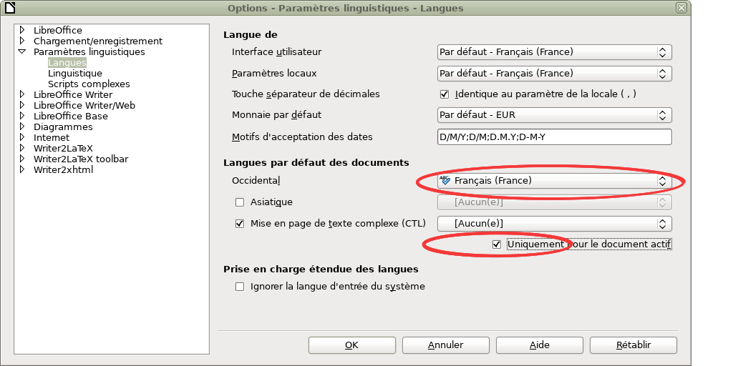

Typographie
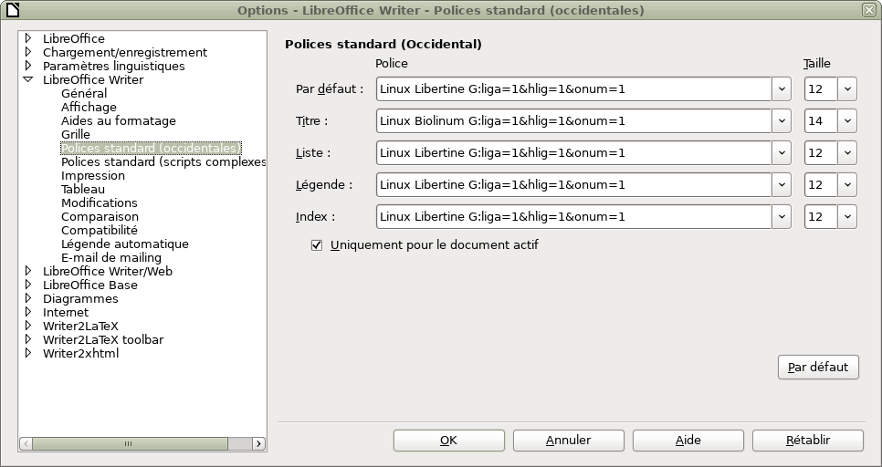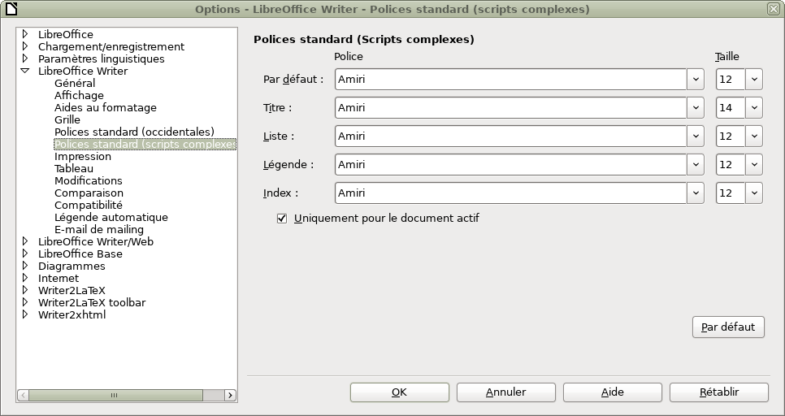
Remarquez que l’utilisation des features OpenType dans les paramètres dits des “Polices standard (occidentales)” a pour effet d’insérer automatiquement des espaces fines entre les mots et tout signe de ponctuation double.

Bibliographie
Hippocrate (1844) ‘Aphorismes’, in Émile Littré (ed.) Œuvres complètes d’Hippocrate. Adolf M. Hakkert. pp. 396–609.
Jouanna, J. (1992) Hippocrate. Paris: Fayard.
Table des matières
Comment convertir un article saisi en .tex vers un traitement de textes 1
Introduction 1
Exemple du grec ancien 1
Remarque 2
Langue arabe 2
Tableaux 2
Biblatex 2
Styles de bibliographie 3
Conversion du fichier .tex 3
Remarque finale 3
Langue française 4
Typographie 5
Bibliographie 6

Dans le fichier source, j’ai écrit à cet endroit \XeLaTeX. Mais évidemment, cela ne passe pas sous LibreOffice! Remarquez également les guillemets anglais, et pensez à passer aux guillemets français par une série de recherches-remplacements.
\XeLaTeX ne passe toujours pas!
(Hippocrate, 1844 L. IV, 458.3–6).
(Jouanna, 1992).
Documentation ici: http://citationstyles.org/downloads/primer.html
Dépôt Git: https://github.com/citation-style-language/styles

